Міністерство освіти і науки України

Національний університет «Одеська політехніка»

Інститут комп’ютерних систем

Кафедра інформаційних систем

Лабораторна робота №1

З дисципліни: «Інтелектуальний аналіз даних»

Тема: «Вступ до наукової мови програмування Python»

Виконав:

студент групи АІ-231

Акімов А.І.

Перевірили:

Кошутіна Д.В.

Щербакова Г.Ю.

Одеса 2025

**Мета роботи:** Ознайомлення з основами мови програмування Python та Google Colab з прикладами інтерактивних завдань у Colab. Проведення вправ, контрольних запитань, а також написання власних базових програм мовою програмування Python.

**Завдання 1.1.**

Напишіть програму, яка запропонує користувачеві ввести два числа a1 і a2, а потім обчисліть суму квадратів аргументів .

**Завдання 1.2.**

Намалювати графік цієї функції



**Завдання 1.3.**

Дано 2 точки A, B і С з відповідними координатами (x_a, y_a) and (x_b, y_b) та точка C з координатами (x_c, y_c).

1. Намалюйте графік, на якому відображатимуться точки A, B, C.

2. Знайдіть відстань між точками A і B за формулою евклідової відстані



**Хід роботи**

**1.1. Сума квадратів**

Код:

a1 = float(input("Введіть a1: "))

a2 = float(input("Введіть a2: "))

S = a1**2 + a2**2

print(f"Сума квадратів: S = {S}")

print()

Результат:

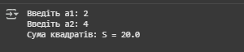

**1.2. Графік sin(x)**

Код:

import numpy as np

import matplotlib.pyplot as plt

x = np.linspace(-2*np.pi, 2*np.pi, 400) # x від -2π до 2π

y = np.sin(x)

plt.figure(figsize=(8, 4))

plt.plot(x, y, label='y = sin(x)')

plt.title("Графік функції y = sin(x)")

plt.xlabel("x")

plt.ylabel("y")

plt.grid(True)

plt.legend()

plt.show()

Результат:

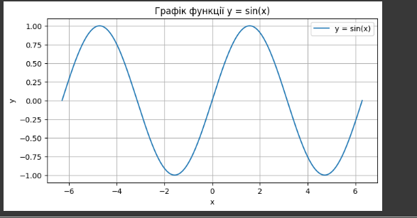

**1.3. Відстань між точками**

Код:

import matplotlib.pyplot as plt

print("точка А: ")

x_a = float(input("x_a = "))

y_a = float(input("y_a = "))

print("точка В: ")

x_b = float(input("x_b = "))

y_b = float(input("y_b = "))

print("точка С: ")

x_c = float(input("x_c = "))

y_c = float(input("y_c = "))

dist_AB = ((x_b - x_a)**2 + (y_b - y_a)**2)**0.5

print(f"відстань між точками А і В = {dist_AB:.2f}")

plt.figure(figsize=(8,6))

plt.plot(x_a, y_a, 'ro', markersize=10)

plt.plot(x_b, y_b, 'go', markersize=10)

plt.plot(x_c, y_c, 'bs', markersize=10)

plt.text(x_a, y_a+0.1, f'A({x_a}, {y_a})', fontsize=12, ha='center')

plt.text(x_b, y_b+0.1, f'B({x_b}, {y_b})', fontsize=12, ha='center')

plt.text(x_c, y_c+0.1, f'C({x_c}, {y_c})', fontsize=12, ha='center')

plt.plot([x_a, x_b], [y_a, y_b], 'b--', linewidth=2, label='AB')

plt.grid(True)

plt.xlabel('X')

plt.ylabel('Y')

plt.title('точки A, B, C')

plt.axis('equal')

plt.show()

Результат:

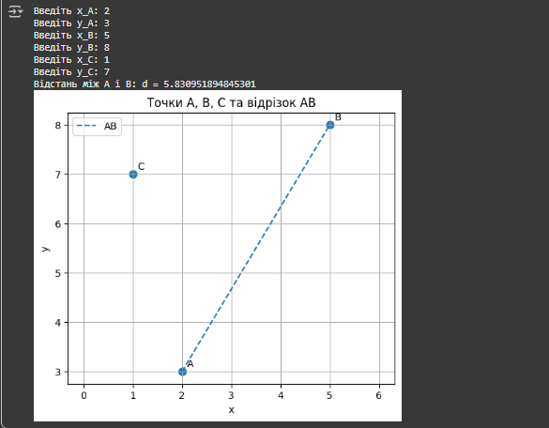

Висновок: Під час виконання лабораторної роботи мені вдалося досягти поставленої мети – я ознайомився з базовими принципами мови програмування Python. Додатково я закріпив знання на практиці, виконавши завдання та протестувавши результати, що допомогло краще зрозуміти синтаксис і логіку роботи коду.

**Контрольні запитання**

1. Що означає динамічне введення тексту? Як визначити тип змінної?

Динамічне введення тексту означає, що дані вводяться користувачем під час виконання програми за допомогою функції input(). Тип змінної в Python визначається автоматично за значенням. Для визначення типу можна використати функцію type().

1. Як виділяються блоки коду в конструкціях керування Python?

Блоки коду виділяються відступами (зазвичай 4 пробіли або один tab). Двокрапка : позначає початок блоку.

1. Поясніть, чим відрізняються функції arange() та linspace()?

arange(start, stop, step) — генерує послідовність з заданим кроком

linspace(start, stop, num) — генерує задану кількість рівномірно розподілених значень між двома межами

1. Скажімо, m - двовимірний масив. Що означають конструкції m[:, j] та m[i,:]?

m[:, j] — всі рядки стовпця з індексом j

m[i, :] — всі стовпці рядка з індексом i

1. Як швидко визначити числа мінімальних і максимальних елементів у даному масиві?

Для значень: numpy.min(), numpy.max() або array.min(), array.max()

Для індексів: numpy.argmin(), numpy.argmax() - повертають індекси мінімальних і максимальних елементів

1. Що таке загальні функції?

Universal functions (ufuncs) — це функції NumPy, які працюють поелементно з масивами, підтримують broadcasting і можуть оптимізовано обробляти великі масиви даних.

Приклади: numpy.sin(), numpy.add(), numpy.sqrt().

1. Опишіть ієрархію об’єктів на малюнку в Matplotlib.

Figure(фігура) → Axes(вісі/панелі) → Artist objects(графічні елементи: Line2D, Text, patches, Axis).

Figure містить одну або кілька Axes, кожна Axes містить різні графічні елементи.

1. Нехай fig - об'єкт фігури, створений функцією figure(). Поясніть результат виконання таких команд:

ax1 = fig.add_subplot(2, 1, 1)

ax2 = fig.add_subplot(2, 1, 2)

ax1 = fig.add_subplot(2, 1, 1) — створює верхню панель (2 рядки, 1 стовпець, позиція 1)

ax2 = fig.add_subplot(2, 1, 2) — створює нижню панель (2 рядки, 1 стовпець, позиція 2) Панелі розташовані вертикально одна під одною.

1. Як будуть розміщені панелі на малюнку fig?

Панелі будуть розташовані вертикально одна під одною — верхня панель (ax1) і нижня панель (ax2).

1. Нижче наведені команди для складання графіків залежностей y1(x), y2(x), y3(x). Які лінії будуть намальовані діаграмами 1, 2 і 3?

plt.plot(x, y1, ‘k-’, label=’1’)

plt.plot(x, y2, ‘g:’ , label=’2’)

plt.plot(x, y3, ‘--’, color=’orange’ , label=’3’)

Діаграма 1: 'k-' — чорна суцільна лінія

Діаграма 2: 'g:' — зелена пунктирна лінія з крапками

Діаграма 3: '--', color='orange' — помаранчева штрихова лінія

1. Яка різниця між функціями contour() та contourf ()?

contour() — малює тільки контурні лінії

contourf() — малює заповнені кольорові області між контурними лініями (filled contours)

1. Скористайтеся функцією help() та дізнайтеся, для чого призначена функція matplotlib.pyplot.imshow().

imshow() призначена для відображення 2D масивів як растрових зображень з можливістю налаштування кольорової карти (colormap). Використовується для візуалізації матриць, зображень, теплових карт тощо. Функція help(plt.imshow) покаже детальну документацію з усіма параметрами.